**Лабараторная работа на тему**

**«Моделирование работы КЭШ-памяти»**

**Левасюк Денис, ИВТ-18-2**

Интерфейс программы:

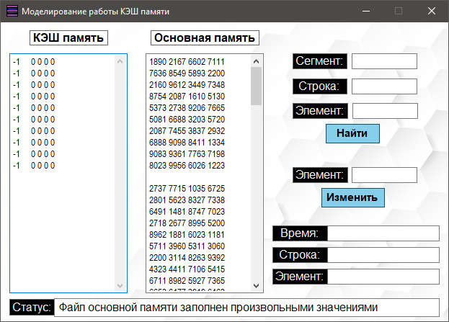

Загрузка элемента из Основной памяти:

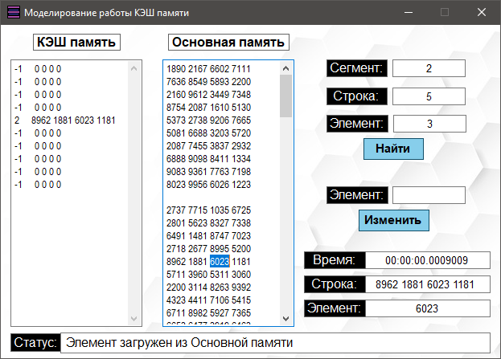

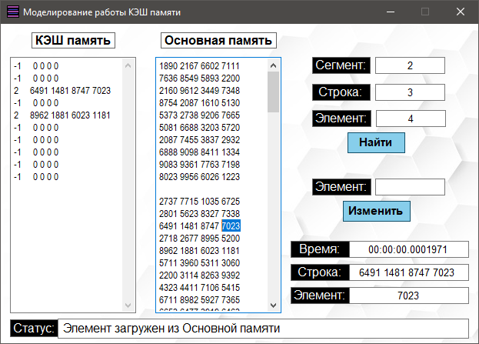

Изменение значения элемента, загруженного из КЭШ-памяти:

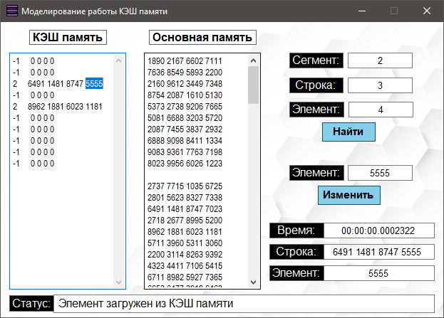

Загрузка строки из Основной памяти при том, что место в КЭШ-памяти, занятое другой строкой, освободилось:

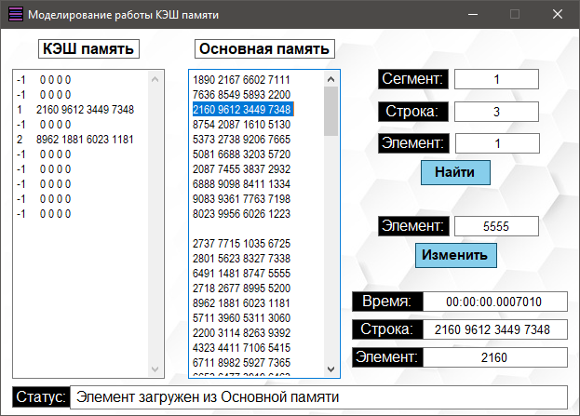

Строка, изменённая ранее в КЭШ-памяти, поместилась обратно в ОП:

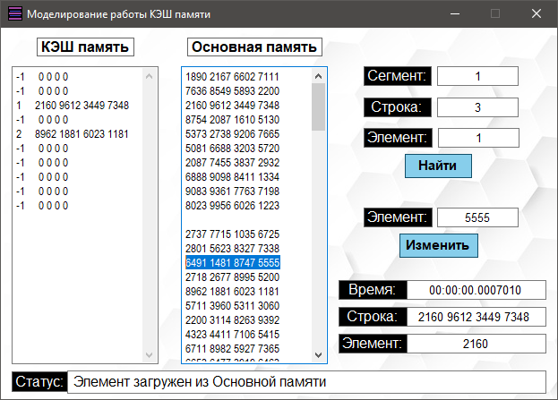

Загрузка изменённого ранее элемента из Основной памяти:

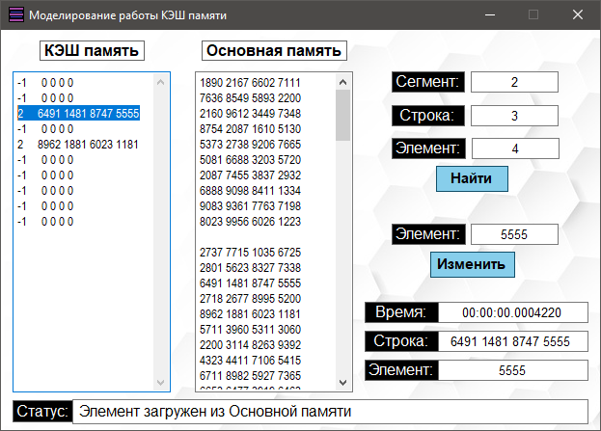

**КОД ПРОГРАММЫ**

* MainForm.cs

using System;

using System.Diagnostics;

using System.Windows.Forms;

namespace CacheWork

{

public partial class MainForm : Form

{

static int segmentsCount = 10;

static int stringsCount = 10;

static int elementsCount = 4;

Controller Data = new Controller(segmentsCount, stringsCount, elementsCount);

Stopwatch Time = new Stopwatch();

int[] stringData;

int I_adress, J_adress, K_adress;

int Values;

public MainForm()

{

InitializeComponent();

PrintMainMemory();

PrintCache();

}

private void searchButton_Click(object sender, EventArgs e)

{

try

{

I_adress = Convert.ToInt32(segmentTextBox.Text);

J_adress = Convert.ToInt32(stringTextBox.Text);

K_adress = Convert.ToInt32(elementTextBox.Text);

Time.Start();

Values = Data[I_adress, J_adress, K_adress];

Time.Stop();

UpdateStatus(Values);

PrintMainMemory();

PrintCache();

}

catch

{

MessageBox.Show("Введены неккоректные данные.", "Ошибка!",

MessageBoxButtons.OK, MessageBoxIcon.Warning);

}

}

private void changeButton_Click(object sender, EventArgs e)

{

try

{

I_adress = Convert.ToInt32(segmentTextBox.Text);

J_adress = Convert.ToInt32(stringTextBox.Text);

K_adress = Convert.ToInt32(elementTextBox.Text);

Values = Convert.ToInt32(newElementTextBox.Text);

Time.Start();

Data[I_adress, J_adress, K_adress] = Values;

Time.Stop();

UpdateStatus(Values);

PrintMainMemory();

PrintCache();

}

catch

{

MessageBox.Show("Введены неккоректные данные.", "Ошибка!",

MessageBoxButtons.OK, MessageBoxIcon.Warning);

}

}

void PrintCache()

{

cacheTextBox.Text = "";

for (int i = 1; i <= stringsCount; i++)

{

stringData = Controller.CacheController[i];

cacheTextBox.Text += Controller.CacheController.GetTag(i);

cacheTextBox.Text += " ";

for (int k = 0; k < elementsCount; k++)

{

cacheTextBox.Text += stringData[k] + " ";

}

cacheTextBox.Text += Environment.NewLine;

}

}

void PrintMainMemory()

{

mainMemoryTextBox.Text = "";

for (int i = 1; i <= segmentsCount; i++)

{

for (int j = 1; j <= stringsCount; j++)

{

stringData = Controller.MainMemoryController.GetString(i, j);

for (int k = 0; k < elementsCount; k++)

{

mainMemoryTextBox.Text += stringData[k] + " ";

}

mainMemoryTextBox.Text += Environment.NewLine;

}

mainMemoryTextBox.Text += Environment.NewLine;

}

}

void UpdateStatus(int el)

{

if (Data.FromCache)

{

statusTextBox.Text = " Элемент загружен из КЭШ памяти";

}

else

{

statusTextBox.Text = " Элемент загружен из Основной памяти";

}

elementFromTextBox.Text = el.ToString();

timeTextBox.Text = Time.Elapsed.ToString();

Time.Reset();

stringFromTextBox.Text = "";

for (int i = 1; i <= elementsCount; i++)

{

stringFromTextBox.Text += Controller.CacheController[J_adress, i] + " ";

}

}

}

}

* Controller.cs

namespace CacheWork

{

class Controller

{

public static MainMemory MainMemoryController;

public static Cache CacheController;

public bool FromCache;

int StringsCount;

public Controller(int segmentsCount, int stringsCount, int elementsCount)

{

StringsCount = stringsCount;

MainMemoryController = new MainMemory(segmentsCount, stringsCount, elementsCount);

CacheController = new Cache(stringsCount, elementsCount);

}

public int this[int i, int j, int k]

{

get

{

TagValidation(i, j);

return CacheController[j, k];

}

set

{

TagValidation(i, j);

CacheController[j, k] = value;

}

}

// Проверяет совпадают ли требуемый и текущий теги строки

void TagValidation(int i, int j)

{

FromCache = true;

if (i != CacheController.GetTag(j))

{

FromCache = false;

if (CacheController.GetTag(j) != -1)

MainMemoryController.SetString(CacheController.GetTag(j), j, CacheController[j]);

CacheController[j] = MainMemoryController.GetString(i, j);

CacheController.SetTag(j, i);

}

}

}

}

* MainMemory.cs

using System;

using System.IO;

namespace CacheWork

{

class MainMemory

{

BinaryWriter BinaryWrite;

BinaryReader BinaryRead;

int SegmentsCount,

StringsCount,

ElementsCount;

public MainMemory(int segmentsCount, int stringsCount, int elementsCount)

{

Random values = new Random();

SegmentsCount = segmentsCount;

StringsCount = stringsCount;

ElementsCount = elementsCount;

using (BinaryWrite = new BinaryWriter(new FileStream("Memory.ini", FileMode.Create)))

{

for (int i = 0; i < SegmentsCount; i++)

{

BinaryWrite.Write((char)10);

for (int j = 0; j < StringsCount; j++)

{

for (int k = 0; k < ElementsCount; k++)

{

BinaryWrite.Write(values.Next(1000, 9999));

BinaryWrite.Write(' ');

}

BinaryWrite.Write((char)10);

}

}

}

}

void Positioning(int segment, int str, IDisposable WriteRead)

{

segment--;

str--;

int position = (segment + 1) + // Отступы между блоками

(segment * (StringsCount * ((ElementsCount * 4) + 5))) + // Пропуск эл-та до нужного сегмента

(str * ((ElementsCount * 4) + 5)); // Пропуск эл-та до нужной строки

// Позиция каретки с учетом размеров

switch (WriteRead)

{

case BinaryWriter writer:

writer.BaseStream.Position = position;

break;

case BinaryReader reader:

reader.BaseStream.Position = position;

break;

}

}

// Получить строку в сегменте

public int[] GetString(int segment, int str)

{

int[] temp = new int[ElementsCount];

using (BinaryRead = new BinaryReader(new FileStream("Memory.ini", FileMode.Open)))

{

Positioning(segment, str, BinaryRead);

for (int i = 0; i < ElementsCount; i++)

{

temp[i] = BinaryRead.ReadInt32();

BinaryRead.BaseStream.Position++;

}

}

return temp;

}

// Записать строку temp в строку str в сегменте segment

public void SetString(int segment, int str, int[] temp)

{

using (BinaryWrite = new BinaryWriter(new FileStream("Memory.ini", FileMode.Open)))

{

Positioning(segment, str, BinaryWrite);

for (int i = 0; i < ElementsCount; i++)

{

BinaryWrite.Write(temp[i]);

BinaryWrite.Write(' ');

}

}

}

}

}

* Cache.cs

namespace CacheWork

{

class Cache

{

(int Tag, int[] Line)[] Page;

public Cache(int stringsCount, int elementsCount)

{

Page = new (int Tag, int[] Line)[stringsCount];

for (int i = 0; i < Page.Length; i++)

{

Page[i].Line = new int[elementsCount];

Page[i].Tag = -1;

}

}

// Получить или изменить элемент

public int this[int i, int j]

{

get => Page[i - 1].Line[j - 1];

set => Page[i - 1].Line[j - 1] = value;

}

// Получить или изменить строку

public int[] this[int i]

{

get => Page[i - 1].Line;

set => Page[i - 1].Line = value;

}

// Получить или изменить тэг

public int GetTag(int i) => Page[i - 1].Tag;

public void SetTag(int i, int newTag) => Page[i - 1].Tag = newTag;

}

}